« Pour tout ! Voilà ce à quoi ce microphone est destiné. »
Sennheiser a annoncé le MD 421 Kompakt – une version compacte des légendaires MD 421 et MD 421-II

Bruxelles, le 11 octobre 2024 – On dit que si vous avez déjà écouté de la musique, il est probable que vous ayez entendu le MD 421, un microphone Sennheiser qui a joué un rôle clé dans d'innombrables performances et productions primées au cours des six dernières décennies. Aujourd'hui, Sennheiser présente le MD 421 Kompakt, un microphone incroyablement polyvalent qui offre les mêmes performances légendaires, mais dans un format véritablement multifonctionnel — incluant une pince de fixation entièrement repensée. Le MD 421 Kompakt dispose d’une directivité cardioïde et d’une large plage dynamique, offrant une reproduction sonore cristalline, que ce soit en live ou en studio.

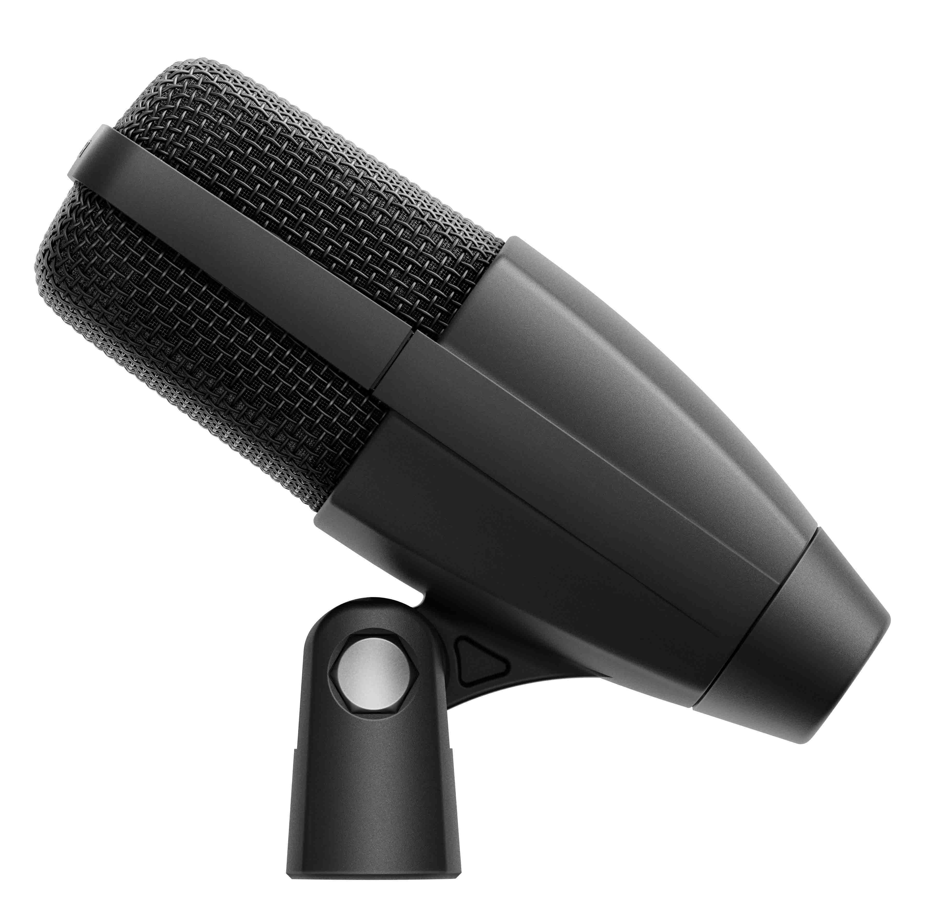 | 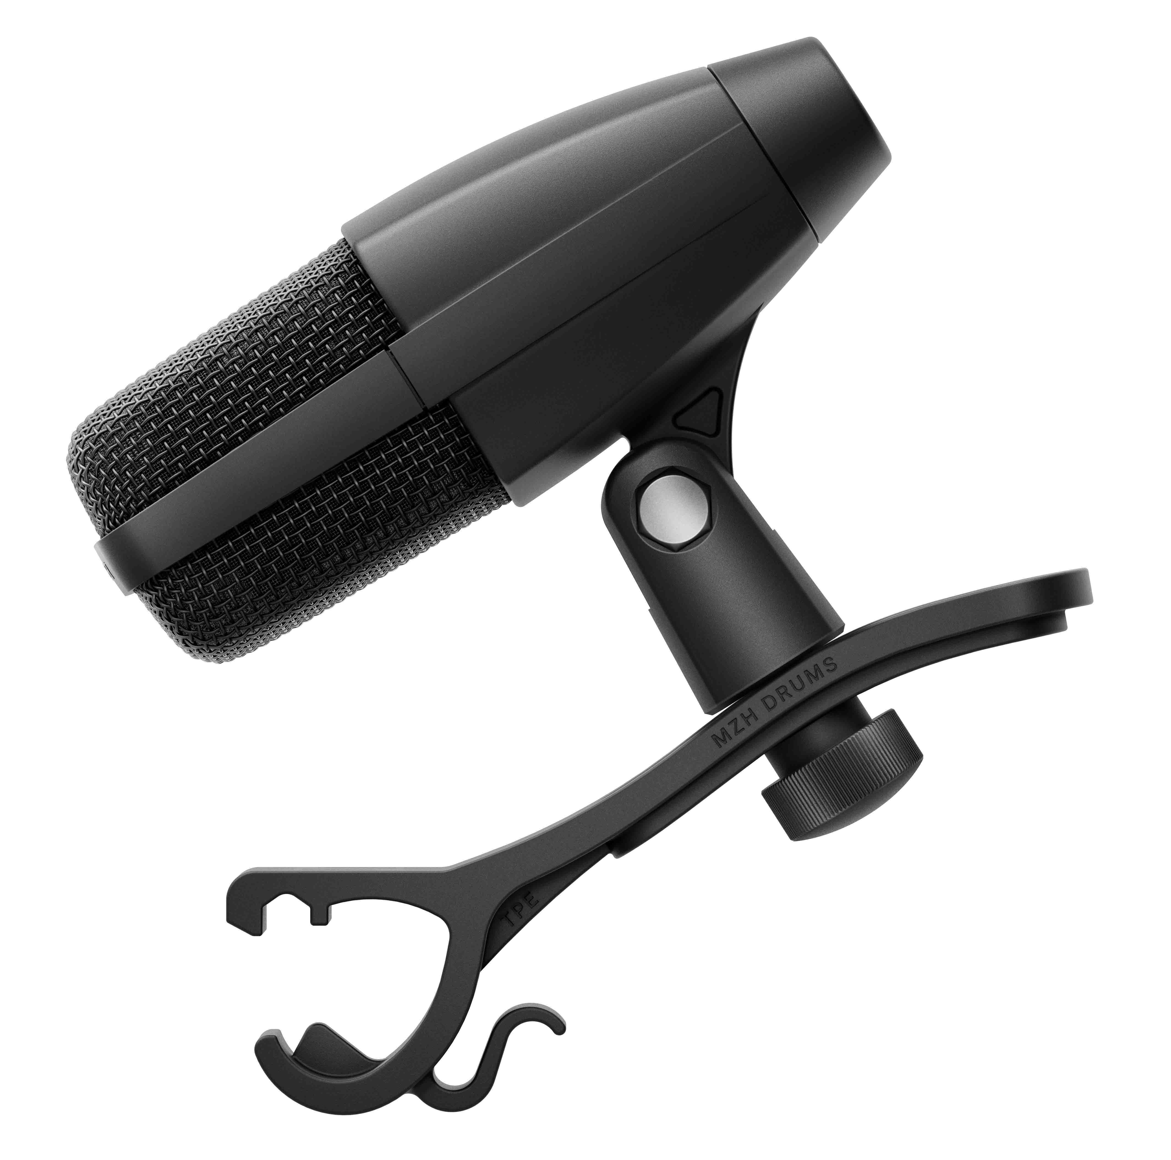
Le MD 421 Kompakt (à gauche) et sa version dédiée aux percussions, livrée avec une pince supplémentaire MZH

« Le MD 421 est un microphone d’une polyvalence incroyable. Depuis son lancement en 1960, il s’est distingué comme un outil incontournable en studio et pour la voix, tout en étant très utilisé dans les diffusions radiophoniques, où il est apparu aux côtés de nombreuses célébrités. Aujourd'hui, son successeur, le MD 421-II, lancé en 1998, reste un incontournable pour de nombreuses applications, notamment avec les percussions, les amplificateurs de guitare et les cuivres », explique Bertram Zimmermann, Responsable Live Sound & Studio. « Il fonctionne sur tout, capturant la source sonore avec précision, détail et un son riche. »
Jimmy Landry, Responsable Marketing de la catégorie Instruments de Musique, ajoute : « Avec le MD 421 Kompakt, nous offrons la même sonorité légendaire et la capacité de gérer des niveaux de pression sonore élevés, mais dans un format ultra-compact. »

Le MD 421 Kompakt à grand diaphragme offre le même son légendaire que le MD 421-II (à droite).

Un design compact, mais une performance sonore identique :
Pour rendre le MD 421 plus compact tout en conservant sa capsule à large membrane et la clarté sonore du MD 421-II, l’interrupteur coupe-bas a été retiré. « Cette fonctionnalité était pertinente lors de la création du MD 421, et elle a été conservée dans le MD 421-II, mais elle est désormais remplacée par les consoles de mixage et les logiciels DAW », explique Zimmermann. « L’absence de cet interrupteur nous a permis de concevoir un boîtier plus compact, faisant du Kompakt un microphone idéal pour les toms, tout en restant un outil polyvalent pour toutes les applications d'enregistrement et de live. »

Sur le plan sonore, le MD 421 Kompakt offre la même restitution détaillée et authentique qui a fait la renommée des MD 421 et MD 421-II. Avec une réponse en fréquence allant de 30 Hz à 17 kHz, il reproduit fidèlement les basses et les hautes fréquences, avec un tube de résonance pour des basses profondes et précises. Le son est riche et ample, tout en restant remarquablement clair et détaillé.

Le MD 421 Kompakt offre également une suppression efficace des retours et peut gérer des niveaux de pression sonore exceptionnellement élevés, même dans des environnements exigeants.

Nouvelle pince de fixation
La pince du MD 421 Kompakt a été entièrement repensée, et fait désormais partie intégrante du boîtier du microphone pour une fixation simple et sécurisée. « La pince était l’élément que les utilisateurs critiquaient le plus », remarque Landry. « La nouvelle pince est désormais intégrée au micro, et la pince optionnelle pour batterie se visse solidement dessus, garantissant une fixation fiable. »

La version pour batterie du MD 421 Kompakt est livrée avec une pince spécifique qui se visse dans la nouvelle pince intégrée, assurant une fixation infaillible pour les micros de percussions

Robustesse à toute épreuve
Le MD 421 Kompakt est conçu pour résister aux rigueurs des tournées et à une utilisation intensive en studio. Il dispose d'un cadre robuste avec une grille en acier inoxydable et un connecteur XLR-3 plaqué or. Une protection interne limite l'exposition à la poussière et à l'humidité.

Le MD 421 Kompakt offre la même qualité sonore que le MD 421-II

Disponibilité et prix
Le MD 421 Kompakt est disponible dès maintenant au prix de 279 EUR (prix public conseillé). La version pour batterie, livrée avec la pince MZH, est proposée à 299 EUR (prix public conseillé). La pince MZH peut également être achetée séparément au prix de 19 EUR (prix public conseillé). Le MD 421-II reste disponible aux côtés du MD 421 Kompakt.
Avec son son clair et détaillé, son format compact, et son excellente suppression des retours, le MD 421 Kompakt s’impose comme un microphone polyvalent et multifonctionnel.

Informations complémentaires

Les images haute résolution accompagnant ce communiqué ainsi que quelques photos supplémentaires d'applications peuvent être téléchargées ici. Toutes les photos d'applications sont également disponibles en haute résolution : il vous suffit de nous contacter

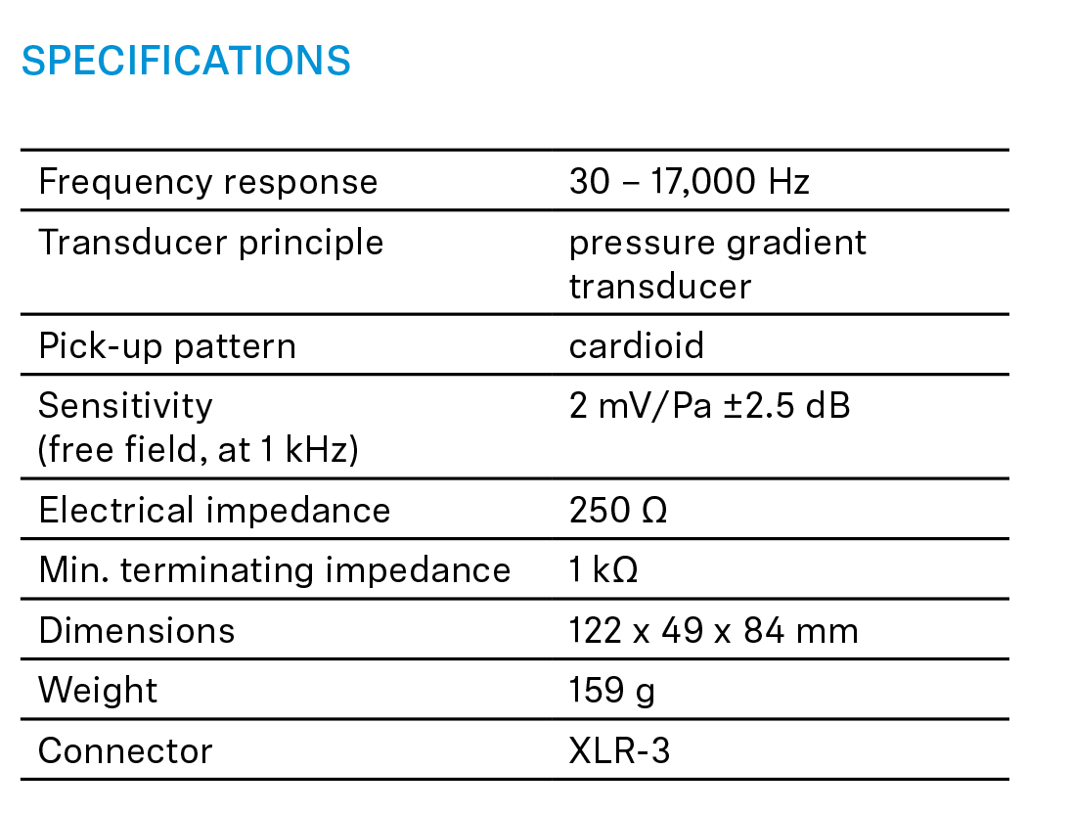
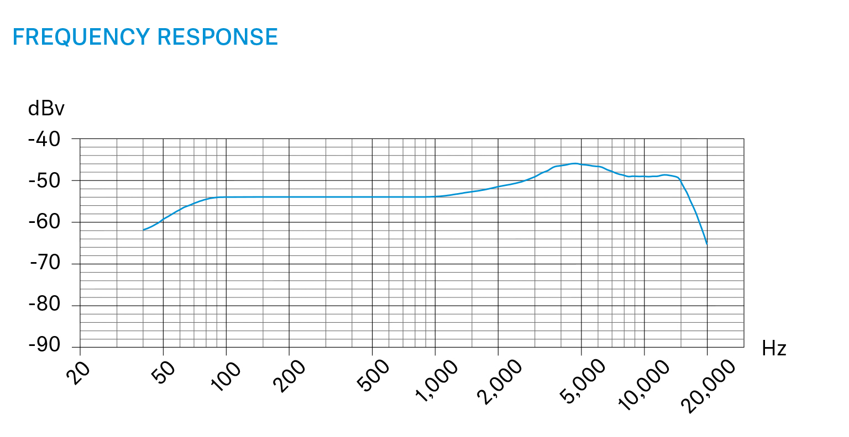

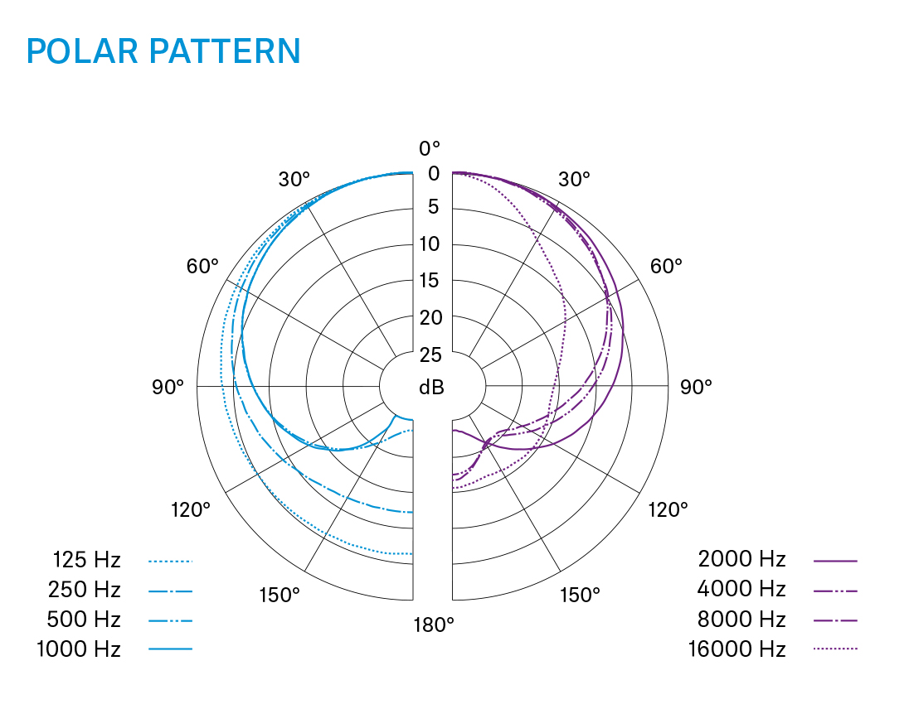

À propos du Groupe Sennheiser

Construire l'avenir de l'audio et créer des expériences sonores uniques pour les clients - voilà l'aspiration qui unit les employés du Groupe Sennheiser dans le monde entier. L'entreprise familiale indépendante Sennheiser, dirigée en troisième génération par le Dr Andreas Sennheiser et Daniel Sennheiser, a été fondée en 1945 et est aujourd'hui l'un des principaux fabricants dans le domaine de la technologie audio professionnelle.

sennheiser.com | neumann.com | dear-reality.com | merging.com

